聖功女中「課後精進活動」實施辦法
111.01修訂
- 目的：使同學能善用晚間空暇，研習課業，以培養同學認真負責的態度及追求卓越之精神。
- 實施對象：全校學生。
- 實施時間：每學期開學到學期末(依該學期行事曆為主)
  - 以週為單位計算，每週一到週四晚上。
  - 暫停日：各種假日(該天不上課)、該年級校外活動日(例：校外教學、畢旅……)
  - 作息表：
17：30～18：10 | 18：10～19：40 | 19：40～19：50 | 19：50～21：00
用餐 | 第一階段活動 | 休息 | 第二階段活動
- 費用：由主計室核算(每週140元，以週計費，暫停日不再退費)
- 晚餐規定：參加者一律在校內用餐，晚餐由宿舍提供(至總務處訂餐)，或由家長親自送餐(須向教務處申請餐牌)至警衛室(5:30PM前)，不開放外出用餐或自行外訂(違者記點處分)。
- 請假規定：如需請假，請依以下請假規定辦理，屢次無故未到又未請假者，則記點處分。
  - 活動日前請假：請到教務處拿取請假單，填妥後請家長簽名後繳回教務處，始完成請假。
  - 活動日當日臨時需請假：請到教務處拿取請假單，左聯填妥後請導師簽名後於當日下午15：30前繳回教務處，右聯填妥後請家長簽名於下次活動前繳回完成補請假(三天內)。
  - 活動日當日白天因故提前離校：請在白天離校外出單上註記當天有課後精進活動請假，學務處彙整後將名單轉知教務處實研組。
  - 活動日當日整天請假未到校：學生依學務處規定完成白天請假(當天臨時整天請假亦同)。
  - 固定請假：請於報名表上直接註明或是到教務處拿取固定假請假單完成手續。請注意，固定假不退費，因為每位同學的座位均已固定，不會再安排其他同學坐該座位，因此同學隨時可在固定假當日到校活動。
  - 活動期間臨時外出：學生須向督導老師拿取臨時外出單填寫並有老師簽名，取得同意後始得外出。有臨時狀況需聯絡學生，可來電06-2740126#203。
- 活動期間規定：
  - 座位表由教務處編定後，未徵得老師同意，不可任意更換座位。
  - 基於安全考量，下課時間只可在規定範圍活動，不可至校園僻靜處或進入未開放之教室。
  - 請穿著校服或運動服，不可穿著班服或便服。
  - 同學應保持教室的整潔，並需配合分擔活動教室之環境維護工作。
  - 家長接送汽機車入校須有該學期通行證(通行證請向學務處申請)
  - 家長車輛請於9:00前，開至校園內依規定及現場指揮停車，並請停好車後熄火勿怠速，請勿停在校門口或是交通通道處，以免阻礙交通。
  - 此活動主要目的為提供學生研習課業的環境及時間，為了顧及整體環境品質，活動期間請勿從事非課業相關事項(包含做藝能科作業)。
  - 活動期間3C產品使用原則上禁止，如因作業需求需要使用，則須向督導老師登記，並且不可使用於作業範圍外。
  - 如有其他因素而臨時公告其他規定，則依公告內容為主。
  - 以上各項規定，包含請假及晚餐規定，如有違反，情節嚴重或屢勸不聽者將記點並通知家長，違規記點達三次同學，將取消參加資格且不另退費。
- 本辦法經校長核准後實施，修正時亦同。
110學年度第二學期課後精進活動申請單(第二階段)
□高中部&初一二：111/04/06~111/06/28，費用：1680元
□初三(到會考前)：111/04/06~111/05/20，費用：980元
(填寫完連同費用繳至教務處)
班級 |  | 座號 |  | 姓名
家長  電話 | (H) |  |  | 家長  電話 | (手機)
用餐狀況 | 在宿舍用餐 家長送餐  其他： |  |  | 請固  定假 | 週一 週二 週三 週四 無 ※原因：___________
家長  簽名 |  |  |  | 導師  簽 名
方式  放學接送 | 1.□騎車或走路  2.□家長汽/機車接送(請進入校內)，需車牌 張  3.□校車(路線請先洽總務處，待核章後才能搭乘)  [總務處填寫：________線________站，核可章：___________ ]  4.□步行至聖功後門，再至大橋火車站上車(由督導老師陪同)
注意事項 | 1. □一旦登記繳費後，不接受任何理由退費，包含天災。  2. □需配合分擔教室的環境維護工作。  3. □違規達3次同學，將取消參加資格且不另退費。  欲參加活動的同學，務必勾選上述事項。
※報名表請務必以正楷全名填寫，並請導師家長簽名，以利資料統整。
※用餐狀況可複選，若有家長送餐的可能則請勾選，以發放便當牌。
※請同學及家長務必詳閱施行細則。
※報名日期：111年3月28日(一)至111年3月30日(三)止。
※教務處詢問電話：06-2740126#214
------------------------------------------------------------------------------------
特別提醒：
※因應開學作業時程，如第一週晚餐為宿舍用餐者，請務必於寒輔期間到總務處訂餐。
※座位表於4/6下午三點公告於教務處公佈欄。
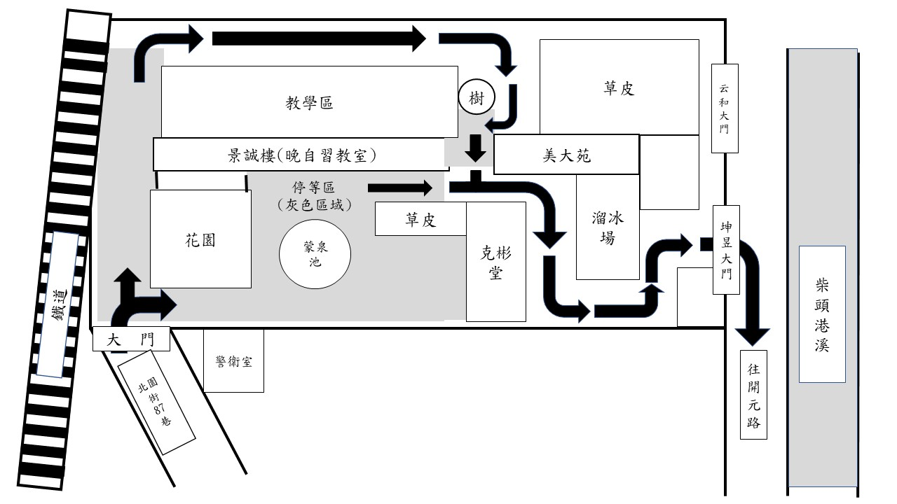
※請您務必配合於21:00前將車子開進校園(由北園街87巷大門口進入校園)內熄火等候(左圖中灰色區域)，勿將車子停在校門口或在校門口迴車，以免交通壅塞造成您及他人的不便。離開則是在接到孩子後順著箭頭從坤昱大門出，再順著防汛道路離開，感謝各位家長的配合。
聖功女中教務處

